Persdossier
Mama’s voor het leven – Memisa
4e editie

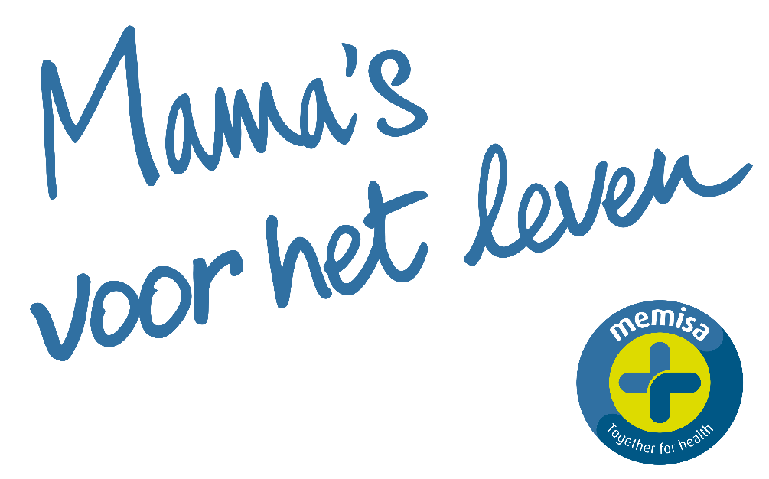

Contact : hilde.meus@rca.be – 0473 69 51 07
Or annelies.van.erp@memisa.be – 02/454.15.57
Memisa België - de Meeûssquare 19– 1050 Brussel

Inhoud

1) Mama’s voor het leven: het concept 3
2) Mama’s voor het leven: editie 2021 4
3) Een inititiatief van Memisa 5
4) Strijd tegen moedersterfte 6
5) De geschiedenis van Mama’s voor het leven 7
6) Beschikbaar materiaal 8

Mamas voor het leven, wat is het?
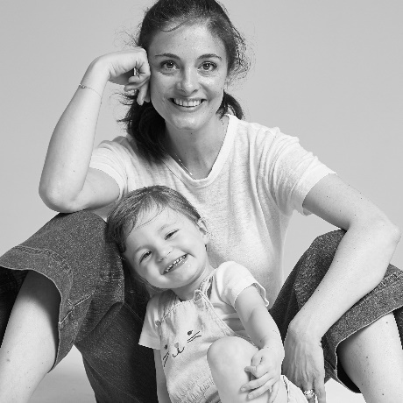
Mama’s voor het leven is een initiatief van Memisa, een medische ngo die strijdt tegen moedersterfte. Ze verenigt Belgische moeders die solidair zijn met mama’s in Afrika die nog te vaak sterven aan de gevolgen van hun zwangerschap of bevalling. Mama’s voor het leven vergaarde bekendheid dankzij haar fotoshoots die sinds 2018 plaatsvinden. Naast het schenken van een unieke beleving voor moeders en hun kinderen door plaats te nemen voor de lens van een professionele fotograaf, wil de ngo:

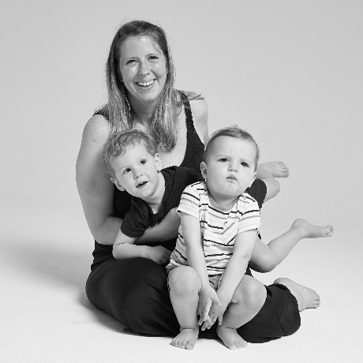
- Belgische moeders bewustmaken van de moeilijkheden die moeders in Afrika ondervinden tijdens de zwangerschap en de bevalling.
- Fondsen werven zodat ze de gezondheidszorg toegankelijker kan maken door onder meer gezondheidscentra en ziekenhuizen te voorzien van geneesmiddelen en aangepast materiaal (bevallingstafel, echoapparaat, …..) en door opleidingen van verpleeg- en verloskundigen te ondersteunen.

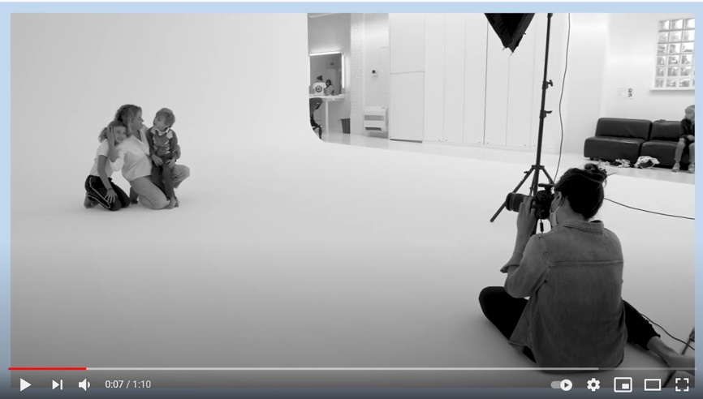
Ontdek hier hoe de fotoshoots er in 2020 aan toe gingen :
https://www.youtube.com/watch?v=ySPOEGLTk44

Mama’s voor het leven, editie 2021
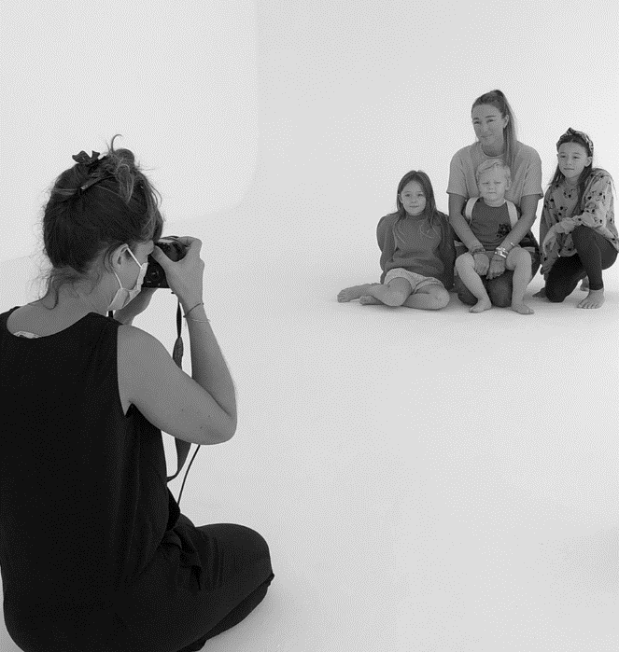
In 2021, zullen 7 sessies in 4 verschillende Belgische steden georganiseerd worden:
- Brussel: 1, 2, 29 en 30 mei
- Gent: 25 april
- Mechelen: 8 mei
- Luik: 13 juni

Inschrijven kan vanaf 24 maart op de website:
www.mamasvoorhetleven.be
Mama’s voor het leven, biedt ook symbolische cadeaus om te schenken voor Moederdag.
- Door een doosje geneesmiddelen te kopen (25 euro), schenk je 25 toekomstige mama’s in Afrika de noodzakelijke geneesmiddelen om bloedarmoede tijdens de zwangerschap te voorkomen.
- Door een boeket infusen (45 euro) te kopen, zorg je ervoor dat een zwangere vrouw in het ziekenhuis opgenomen kan worden zodat ze de beste zorgen krijgt en een keizersnede indien nodig.
- Door een flacon gedenatureerde alcohol (65 euro) te schenken, zorg je voor de werking van de sterilisatiedienst van het ziekenhuis zodat zwangere vrouwen geopereerd worden met gesteriliseerde apparatuur.
De cadeaus zijn beschikbaar vanaf 26 april 2021 op www.geschenkvoorafrika.be

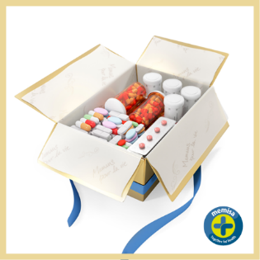
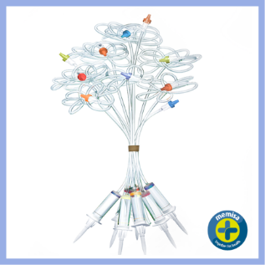
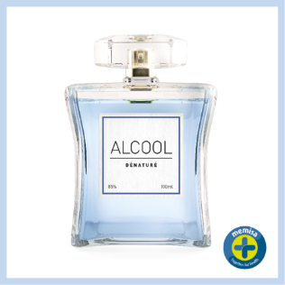

Een initiatief van Memisa

Memisa is een Belgische ngo die strijdt voor toegang tot kwaliteitsvolle gezondheidszorg voor iedereen, met speciale aandacht voor de meest kwetsbaren. Ze bereikt meer dan 7 miljoen mensen in 5 Afrikaanse landen (DR Congo, Benin, Burundi, Guinee, Mauritanië) en in India. Memisa zet zich samen met haar partners in om de bestaande gezondheidsstructuren te ondersteunen en doet op een duurzame wijze aan capaciteitsopbouw. De gezondheid van moeders en kinderen is haar prioriteit. (Zie Memisa in cijfers op pagina 11)

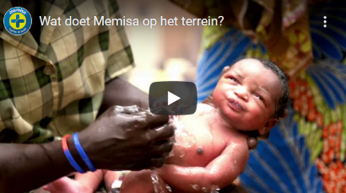
Bekijk in deze video het werk van Memisa in haar partnerlanden:
https://youtu.be/m6q1bHADvcw

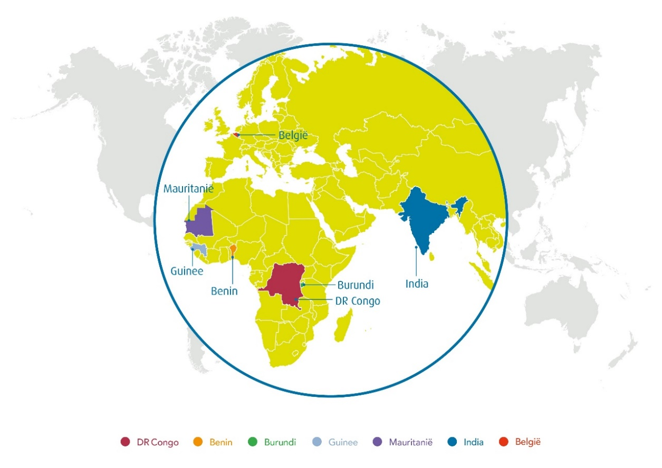

Strijd tegen moedersterfte

Iedere dag sterven er wereldwijd 810 mama’s aan de gevolgen van hun zwangerschap of bevalling.

- 99% procent van deze vrouwen woont in het Globale Zuiden.
- In de Democratische Republiek Congo is de moedersterfte 1/150. Dit is 100 keer meer dan in België.
- Elke 104 seconden (1,44 minuten) sterft een vrouw.

Een drama dat vermeden kan worden!
Het gaat vaak om complicaties die kunnen vermeden worden door professionele medische begeleiding tijdens de zwangerschap en de bevalling. Tijdige opsporing en een goede behandeling kunnen een wereld van verschil betekenen. Daarom:

- Maakt Memisa de zorg toegankelijk op financieel vlak (mutualiteiten, solidariteitsfondsen, forfaitaire betalingssystemen,…) en materieel vlak (aangepaste spoeddiensten: motorambulances, bootambulances, etc.)
- Rust ze gezondheidscentra en ziekenhuizen uit met medisch materiaal (bevallingstafels, zonnepanelen, scanners, etc.).
- Zorgt de ngo voor essentiële geneesmiddelen
- Worden permanente opleidingen voor verlos- en verpleegkundigen ondersteund
- Wordt de bevolking gesensibiliseerd rond het recht op gezondheidszorg, waaronder prenatale zorg

Geschiedenis van Mama’s voor het leven

In 2018 vond de eerste editie van de fotoshoot van Mama’s voor het leven plaats. 40 families namen plaats voor de lens van professioneel fotograaf Géraldine Jacques die de liefde tussen moeder en kinderen vastlegde.

Na het succes van deze eerste editie, breidde het initiatief uit en in 2019 vonden er twee fotoshoots plaats waaraan 133 families deelnamen.

In 2020 organiseerde Memisa voor de eerste maal een fotoshoot in een van haar partnerlanden, namelijk Benin. Ambassadeur van Memisa, Emilie Duchène, vergezelde deze reis en maakte kennis met het lokale gezondheidspersoneel en bezocht verschillende activiteiten die Memisa ondersteunt. In België werden 5 fotoshoots georganiseerd: 195 families genoten van een fijn moment voor de cameralens.

2021 is het vierde jaar op rij waarin Mama’s voor het leven groeit. Dit jaar zullen 7 fotoshoots plaatsvinden: naast Brussel, Gent en Luik, staat in 2021 ook Mechelen op het programma. Fotograaf Sara Van Looy vervoegt onze ploeg en neemt de foto’s in Gent en Mechelen.

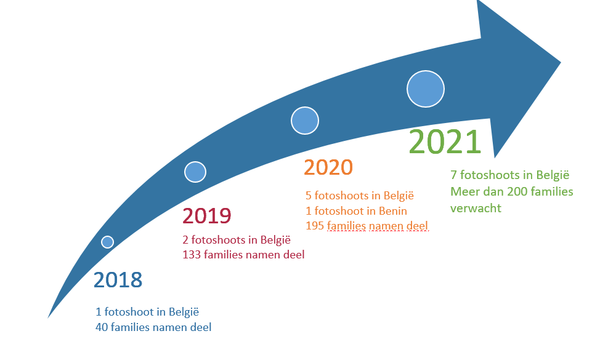

Beschikbaar materiaal

Aarzel niet om contact op te nemen indien u specifieke vragen heeft.

Graag meer foto’s van vorige campagnes of over het werk van Memisa op het terrein?

annelies.van.erp@memisa.be
02/454.15.57

- Video making-of 2020
https://youtu.be/ySPOEGLTk44

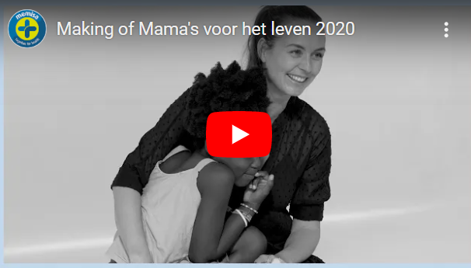

- Foto’s van de afgelopen jaren
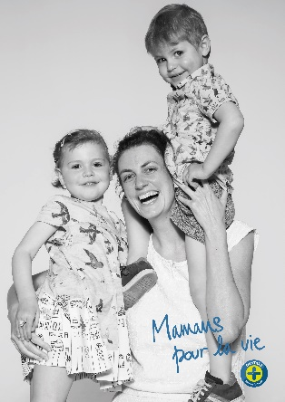
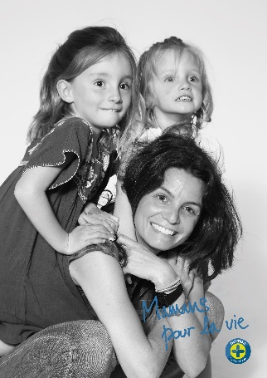
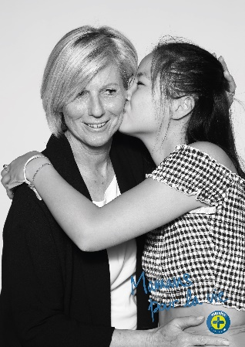
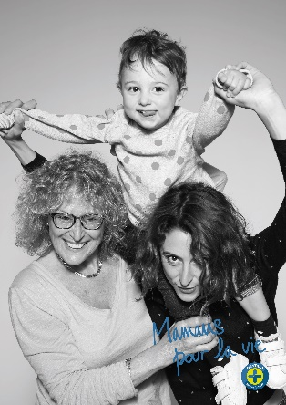

Getuigenissen

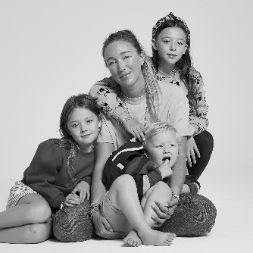
“Ik prijs me erg gelukkig. Ik heb zonder problemen drie prachtige kinderen op de wereld gezet, maar de tijd gaat zo snel dat ik het gevoel heb dat ik er niet voldoende van genoten heb. Door het contact met Memisa besef ik maar al te goed dat ik geluk heb gehad. Het aantal moeders dat, voornamelijk in Afrika, overlijdt aan complicaties tijdens een zwangerschap of bevalling ligt schokkend hoog. Daarom dat ik het werk van deze prachtige ngo graag ondersteun.”
Emilie Duchène, ambassadeur van Memisa
Participante 2019 et 2020

“We zijn maar een klein gezinnetje van twee en veel foto's van ons samen hebben we niet… tenzij wat mislukte selfies. De fotograaf leverde schitterend werk en nam alle tijd om mijn dochtertje gerust te stellen. Ik ben erg tevreden van het resultaat. Bovendien steunen we hiermee ook Memisa en het geweldige werk dat zij doen. Een win-winsituatie!”

Charlotte, deelnemer 2018 en 2019
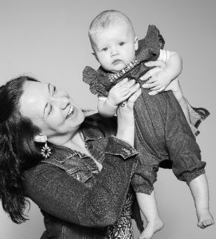

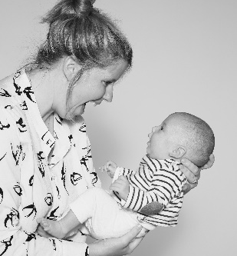
“Moederdag heeft sinds kort een heel andere betekenis gekregen voor me. De geboorte van Louis verliep namelijk moeilijk en zonder medische hulp, waar we gelukkig op kunnen rekenen hier in België, had ik misschien niet de kans gehad om Moederdag met Louis en Julien te vieren.”
Charlotte, participante 2018
Marie, deelnemer en auteur van de blog www.mariegourmandise.com

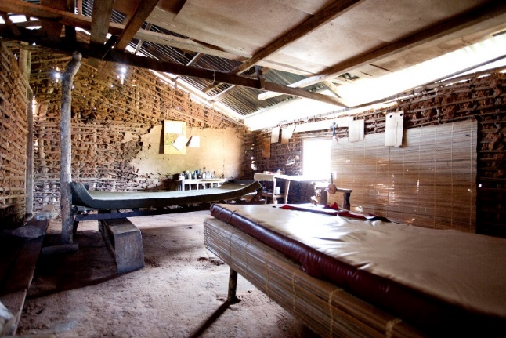
- Enkele foto’s uit DR Congo

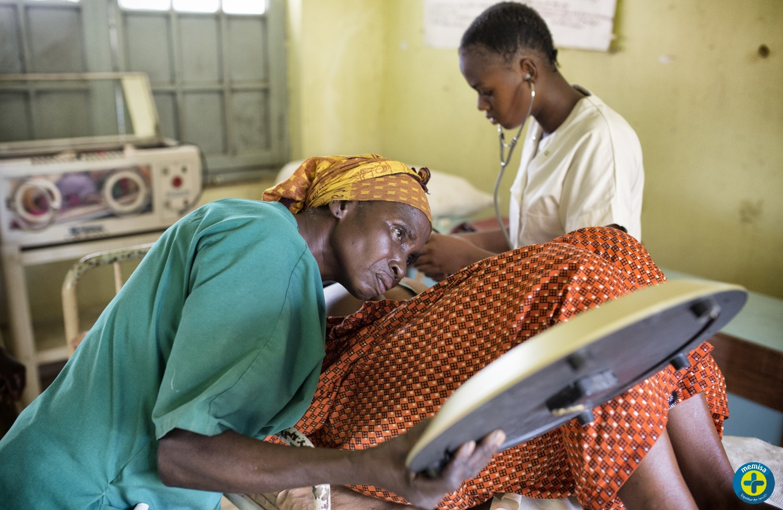
Memisa in cijfers (2019)

DR Congo:
- 1.081.777 medische consultaties
- 148.039 professioneel begeleide bevallingen
- 8.282 uitgevoerde keizersneden

Guinee: 5.736 huisbezoeken aan patiënten met geestelijke gezondheidsproblemen

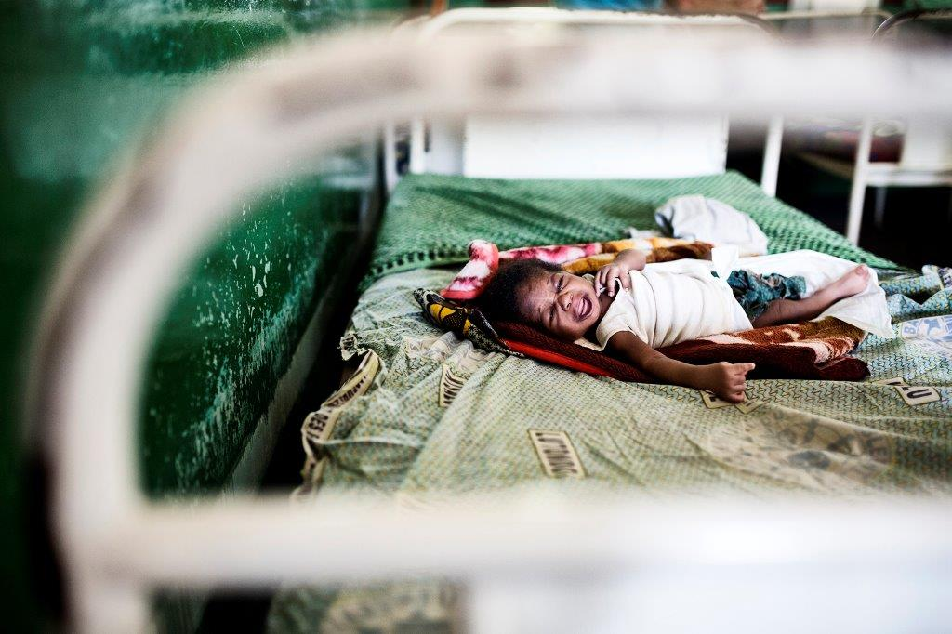

Benin: 19.240 professioneel begeleide bevallingen

Burundi: 1.040 professioneel begeleide bevallingen

Mauritanië: 2.562 professioneel begeleide bevallingen

https://www.unfpa.org/data/world-population/CD
www.who.int/mediacentre/factsheets/fs348/en
https://www.unfpa.org/data/world-population/CD

